2019. március 18.

A legendás ragasztóstift hosszú sikeressége, vevő-központú innovációk, összpontosítás a fenntarthatóságra és társadalmi felelősségvállalásra
50. születésnapját ünnepli a Pritt márka
1969-ben a Henkel a lakossági ragasztók piacát egy új termékkel forradalmasította: a valaha volt első ragasztóstifttel, mely a Pritt nevet kapta, és amelynek sikerét a papírragasztók terén semmilyen más terméknek nem sikerült azóta sem túlszárnyalni. A vállalat az ikonikus terméknév alatt ragasztóstiftek millióit adta el, és folyamatosan bővíti annak termékkínálatát. 2019-ben a Henkel a Pritt 50. születésnapját olyan aktivitásokkal ünnepli, mint a közkedvelt iskolakezdési kampány és egy a gyermekek támogatására irányuló különleges kezdeményezés.

1967-et írunk, amikor Dr. Wolfgang Dierichs, a Henkel volt mérnöke meglátott egy hölgyet, amint utazás közben kirúzsozza magát. A rúzs egyszerű csavarós mechanizmusa adta neki a forradalmi ötletet: „Miért ne készítsünk rúzs alakú ragasztót, ami gyors, tiszta és pontos lenne?” Két évnyi fejlesztés és tesztelés után dobta piacra a vállalat az első Pritt ragasztóstiftet 1969-ben. A forradalmi termék világszerte hatalmas sikert aratott, és sok országban most is szinonimaként használják a ragasztóstift kategóriára.

Az utóbbi évtizedekben a Henkel folyamatosan fejlesztette a ragasztóstiftek minőségét és összetételét. A vállalat 2000-ben kezdte árusítani az első oldószermentes Pritt generációt, amely megfelel a modern kor biztonsági és fenntarthatósági elvárásainak. 2003-ban a Henkel még tovább ment és forgalomba hozta a napjainkban is kapható generációt, amely már 90 százalékban természetes alapanyagokból készül. A Pritt már 2001-ben megkapta a speciális „Űrbiztos minőség” pecsét használatának lehetőségét. Egy rakéta vitt fel Pritt terméket a Nemzetközi Űrállomásra (ISS), ahol szélsőséges körülmények között sikerrel tesztelték a ragasztóstifteket.

Varázslatos pillanatok 50 éve – a gyermekek, mint a termék fő használói
1969-es kifejlesztése óta a Pritt ragasztóstift sok-sok gyereknek segített motorikus és kreatív készségeik fejlesztésében az iskolákban és otthonaikban végzett, ragasztással kapcsolatos tevékenységeken keresztül. Ennek megfelelően a Pritt minden évben világszerte inspirálja a gyermekeket tanévkezdési kampányaival és érdekes témákkal, melyekben Mr. Pritt figurája látható, és amelyeket olyan új termékek támogatnak, mint például az első neonszínű, vagy épp a csillámos ragasztóstiftek. A kerek születésnap megünneplésére az idei tanévkezdési kampány a varázslatos pillanatok 50 évére összpontosít. Az ilyen varázslatok megragadásához a Pritt az új „Pritt sötétben világító” ragasztóstiftet is forgalomba hozza.

Napjainkban a Henkel évente több mint 100 millió különböző méretű és színű Pritt ragasztóstiftet gyárt, és ezen kívül a vállalat további innovatív termékek széles választékát kínálja világvezető márkaneve alatt. A teljes Pritt termékportfólió a folyékony, univerzális ragasztóktól és ragasztóstiftektől a ragasztó rollerekig és hibajavító rollerekig sok mindent magában foglal. Minden Pritt termék könnyen használható és segít a gyermekeknek elképzeléseik és álmaik megvalósításában kézműves alkotásaik során.

„Az utóbbi 50 évben a Pritt lehetővé tette a gyermekek számára, hogy kreativitásukat és képzelőerejüket valóra válthassák a kézműveskedés varázsán keresztül. 2019-ben különböző tevékenységekkel megünnepeljük mindazokat a varázslatos pillanatokat, amelyeket a Pritt nyújtott munkatársainknak és vásárlóinknak. Ennek megfelelően az őszi tanévkezdési kampányra koncentrálunk majd, és egy különleges adománygyűjtő kezdeményezést indítunk a gyermekekért – mondta Xavier Martin, lakossági ragasztók nemzetközi marketing és digitális területért felelős vezetője.

Társadalmi felelősségvállalási kezdeményezés „A gyermekekért kézműveske-dünk”
A Pritt hosszú évek óta vesz részt aktívan az oktatás minőségének fejlesztésében, sok gyermek osztálytermében ott van világszerte. Ennek egyik példájaként a Pritt a Plan International szervezettel együttműködve két iskolát épített, illetve újított fel Brazília hátrányos helyzetű területein. A Fritz Henkel Stiftung Alapítvánnyal együttműködésben a Pritt idén aktívan támogatja a gyerekek oktatását „A gyermekekért kézműveskedünk” dolgozói kezdeményezésével. Ennek az adománygyűjtő kezdeményezésnek a keretében a Henkel munkatársai kézműves technikával egy szobrocskát készítsenek annak kifejezésére, hogy gyermekként mik szerettek volna lenni. A három legaktívabban résztvevő ország adományokat kap egy-egy helyi szervezete számára, általuk megsegítve a gyerekek fejlődésének és oktatásának támogatását.

A Henkelről
A Henkel világszerte kiegyensúlyozott és változatos portfólióval működik. Az erőteljes márkáknak, innovációknak és technológiáknak köszönhetően a társaság vezető pozíciókat foglal el három üzletágával mind az ipari, mind a fogyasztási cikkek terén. A Henkel Adhesive Technologies üzletága globális vezető szerepet tölt be a ragasztók piacán – valamennyi iparági szegmensben, világszerte. A Henkel Laundry & Home Care és a Beauty Care üzletágaival számos piacon és kategóriában vezető szerepet tölt be, szerte a világon. Az 1876-ban alapított Henkel több mint 140 éves sikert tudhat maga mögött. A Henkel 2018-ban 20 milliárd euró árbevételt és 3,5 milliárd euró korrigált üzemi eredményt ért el. A Henkel világszerte több mint 53 000 embert foglalkoztat – lelkes és sokszínű csapat, amelyet erős vállalati kultúra, a fenntartható érték létrehozásának közös célja és a közös értékek egyesítenek. A fenntarthatóság elismert vezetőjeként a Henkel számos nemzetközi indexben és rangsorban az első helyet foglalja el. A Henkel elsőbbségi részvényeit a német DAX tőzsdeindexben jegyzik. További információért kérjük, látogasson el a Henkel angol nyelvű honlapjára: www.henkel.com.

Sajtókapcsolat:
Sebastian Hinz
Tel. +49 211 797-85 94
Email sebastian.hinz@henkel.com
Henkel AG & Co. KGaA

Henkel Magyarország Kft.
Vállalati kommunikáció
Dispiter Dorottya
Tel. (1) 372-5555
Email: vallalati.kommunikacio@henkel.com

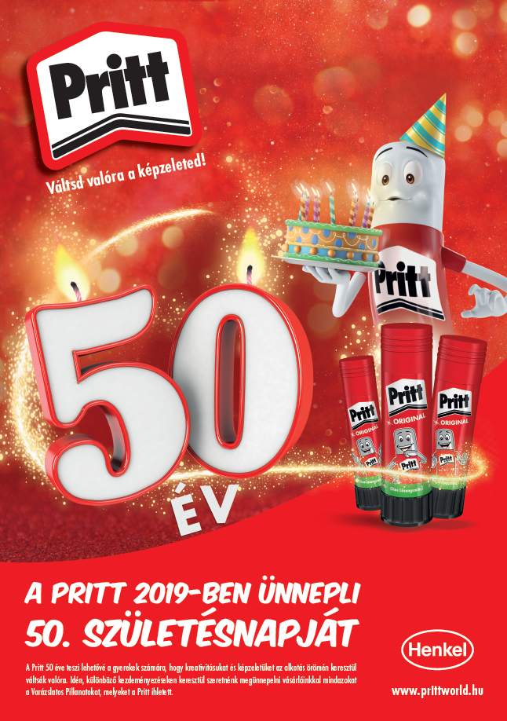 Egy híres márkanév ünnepli évfordulóját – a Pritt ragasztó stift 50 éves lett!

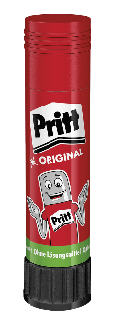A termék fő felhasználói a gyerekek: 1969-es megalkotása óta a Pritt ragasztó stift sok-sok gyereknek segített motorikus és kreatív készségeik fejlesztésében az iskolákban és otthonaikban végzett, ragasztással kapcsolatos tevékenységeken keresztül.

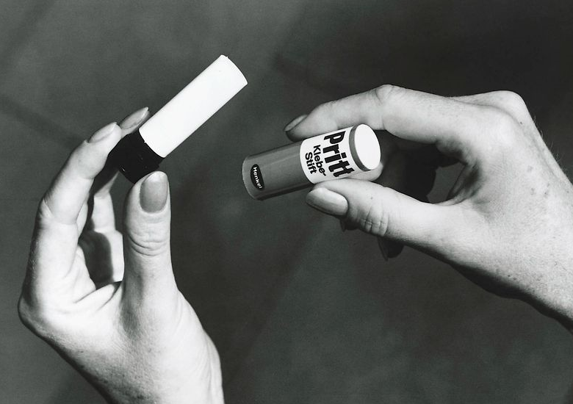 A forradalmi ötlethez a rúzs egyszerű, tekerős mechanizmusa szolgált modellként.

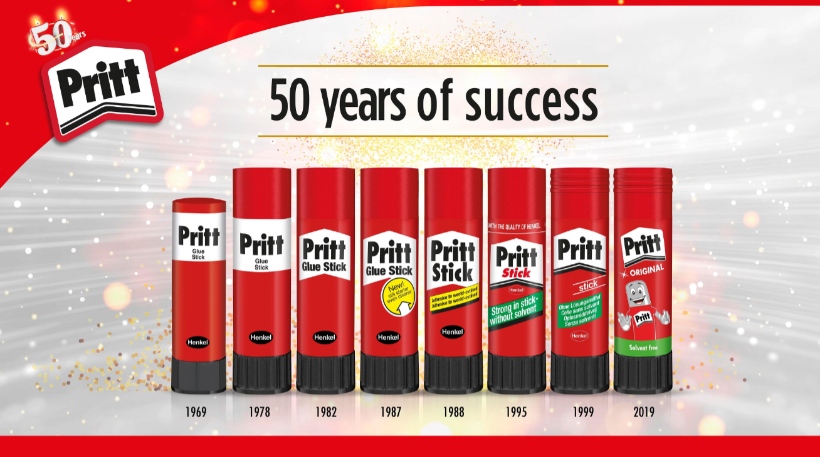 A márka 50 évnyi sikere – a Henkel folyamatosan fejleszti a ragasztó stiftek minőségét és összetételét.

 „Űrbiztos minőség”: A Pritt már az űrben fennálló szélsőséges körülmények között is bizonyított.

